Elektrický náboj
Zda jsou tělesa zelektrovaná (zda má těleso elektrický náboj) můžeme ověřit pomocí elektroskopu.
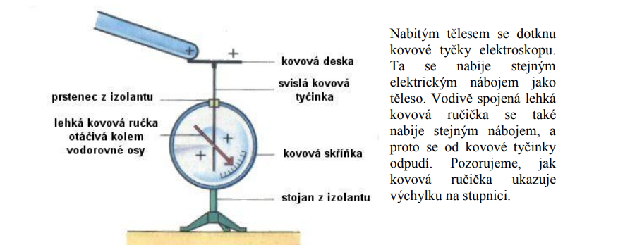
Čím větší výchylka, tím větší náboj jsme na elektroskop přenesli. Některé druhy elektroskopu umí určit i druh elektrického náboje.
Uzemnění tělesa. Když spojíme nabité těleso vodivě se zemí, stane se elektricky neutrálním – vybije se. Říkáme, že jsme ho uzemnili.
Elektrický – elementární náboj.
Americký fyzik Milikan zjistil, že elektron má nejmenší elektrický náboj, tzn. že se nedá dále dělit. Říkáme mu elementární náboj.
Nejmenší elektrický náboj je náboj jednoho elektronu. Značíme e.
Používá se ale jednotka elektrického náboje Coulomb (1 C).
Platí: 1 C = 6 * 10¹⁸ e
Odvozená jednotka je mikrocoulomb. Značíme μC a platí: 1 μC = 0,000 001 C = 10⁻⁶ C
Jednotka coulomb byla pojmenována podle francouzského fyzika Ch. A. Coulomba.
Charles-Augustin de Coulomb (14. června 1736, Angoulême – 23. srpna 1806, Paříž) byl zakladatelem elektrostatiky a kvantitativních metod v ní. Je po něm pojmenována jednotka elektrického náboje Coulomb v soustavě SI.
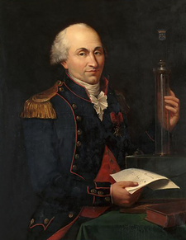
Z Coulombových objevů patří mezi nejvýznamnější popis elektrického pole a objev zákona, popisující sílu mezi náboji.
Je jedním ze 72 významných mužů, jejichž jméno je zapsáno na Eiffelově věži v Paříži.
Abychom snadněji nabíjeli tělesa dostatečně velkým nábojem, budeme k tomu používat van de Graafův generátor.
https://www.youtube.com/watch?v=Xqt2gAalV4Y

Otázky, které budeme řešit v online hodině. Pročtěte si všechny otázky a pokuste se na ně nalézt odpověď.
Po vysvětlení dané látky o elektrickém náboji, si všechny otázky vyřešíme společně.
1) Co je to elektroskop a jak ho používáme?
2) Co je elementární náboj?
3) Jaká je jednotka elektrického náboje?
4) Co to znamená, když řekneme, že jsme těleso uzemnili?
5) Co se stane, když se nabitého elektroskopu dotkneme? Vysvětli.
6) Proč musí být deska i ručička elektroskopu dobře izolována?
7) Proč se při přelévání benzinu do cisternového vozu kovový obal uzemňuje?
8) Na obrázku jsou kyvadélka. Které má přebytek a které nedostatek elektronů? Vysvětli, co se stane, když se kyvadélka dotknou.
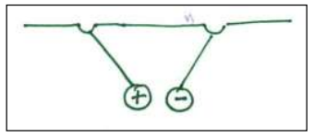
9) Na obrázcích jsou znázorněny tři fáze nabíjení kyvadélka dotykem. Co se děje v jednotlivých fázích? Vysvětli podle obrázků.
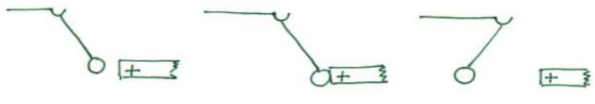
10) Na obrázcích jsou postupně znázorněny tři fáze pohybu kyvadélek. Jedno z kyvadélek na obrázku a) je nabito, druhé je bez náboje. Na obrázku b) došlo k dotknutí kyvadélek. Co se stalo po dotknutí? Na obrázku c) nakresli, jak se budou chovat kyvadélka po dotknutí. Vysvětli, které kyvadélko je nabité a zdůvodni.
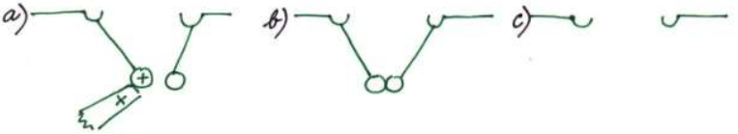
11) Elektroskop je kladně nabit. Kolik elektronů potřebujeme k jeho úplnému vybití?
12) Dvě malé kuličky jsou zavěšeny na dlouhých nevodivých nitích na jednom háčku. Kuličky jsou nabity souhlasnými náboji a jsou od sebe vzdáleny 5 cm. Co se stane, když se jedné dotkneš prstem?
13) Na obrázcích jsou situace, při kterých dochází k pohybu elektronů. Každý obrázek znázorňuje jednu situaci. Dokresli do jednotlivých obrázků šipku, která naznačí směr pohybu elektronů.
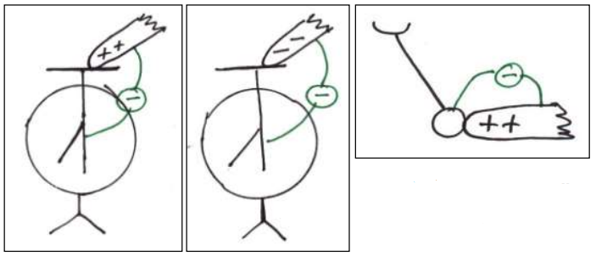
14) Z nabitého tělesa byl přenášen náboj kuličkou na elektrovaný elektroskop. Výchylka ručičky se nejprve zmenšovala, ale pak se zvětšovala. Jak to vysvětlíš?
15) Proč není možné elektrovat hřebík, který držíme v ruce? Vysvětli.

